МИНИСТЕРСТВО ОБРАЗОВАНИЯ И НАУКИ УКРАИНЫ
ДОНЕЦКИЙ НАЦИОНАЛЬНЫЙ ТЕХНИЧЕСКИЙ УНИВЕРСИТЕТ

МЕТОДИЧЕСКИЕ РЕКОМЕНДАЦИИ
к самостоятельным занятиям по футболу
(для студентов всех специальностей)

Донецк – 2007г.
МИНИСТЕРСТВО ОБРАЗОВАНИЯ И НАУКИ УКРАИНЫ
ДОНЕЦКИЙ НАЦИОНАЛЬНЫЙ ТЕХНИЧЕСКИЙ УНИВЕРСИТЕТ

Методические рекомендации к занятиям по футболу
(для студентов всех специальностей)

Рекомендовано
На заседании кафедры физического воспитания
Протокол № от 18.05.2007

УТВЕРЖДЕНО
На учебно-издательском совете ДонНТУ
Протокол № _____________

ДонНТУ
Донецк – 2007г.
УДК ______________

Методические указания к занятиям по футболу (для студентов всех специальностей). / В.И. Московой – Донецк: ДонНТУ, 2007. – 23 с.

В методических указаниях к занятиям по футболу рассматриваются приемы специальной физической подготовки студентов, обучающихся в ВУЗах неспортивного профиля, избравших игру в футбол в качестве предмета спортивной специализации. Методические указания предназначены для студентов дневной формы обучения специализации «Футбол», а также для студентов, занимающихся общей физической подготовкой, преподавателей кафедры и всех желающих повысить свою физическую активность за счет игры в футбол.

Составитель: В.И.Московой, старший преподаватель.

Рецензенты: Н.И.Фалькова, кандидат наук по физической культуре и спорту, доцент кафедры физвоспитания.
А.В. Муравьев, доцент кафедры физического воспитания.

СОДЕРЖАНИЕ.

- ВВЕДЕНИЕ. 4
- ПЯТЬ ЗАПОВЕДЕЙ 5
- ОСНОВНЫЕ ТЕХНИЧЕСКИЕ ПРИЕМЫ ИГРЫ. 5
  - Удары по мячу 6
  - Ведение мяча 7
  - Остановка мяча 7
  - Техника игры вратаря 9
- ОСНОВЫ ТАКТИКИ ФУТБОЛА 12
- УСЛОВНЫЕ ОБОЗНАЧЕНИЯ 14
  - Ведение мяча 15
- УПРАЖНЕНИЯ С МЯЧОМ ДЛЯ РАЗВИТИЯ ОБЩИХ И СПЕЦИАЛЬНЫХ ДВИГАТЕЛЬНЫХ НАВЫКОВ В УСЛОВИЯХ МАКСИМАЛЬНОЙ ПЛОТНОСТИ ПОВТОРЕНИЯ. 16
- УПРАЖНЕНИЯ ДЛЯ ОБРАБОТКИ НАВСТРЕЧУ ЛЕТЯЩЕГО МЯЧА 20
- СПИСОК РЕКОМЕНДУЕМОЙ ЛИТЕРАТУРЫ: 23

ВВЕДЕНИЕ.
«Для того чтобы удивиться игрой
футболиста, достаточно одного матча.
Для того чтоб воспитать удивительного
игрока, нужны годы»
Николай Мокрищев.
Футбол в нашей стране - самая любимая игра. В неё играют и дети, и взрослые. Соревнования по футболу смотрят с большой охотой миллионы людей.
Футбол делает человека ловким, сильным. Футбол воспитывает смелость, закаляет волю, приучает действовать совместно и дружно.
В этом методическом указании рассказывается, как правильно организовать занятие по футболу в коллективе физкультуры, подаются основные сведения из теории, техники и тактики игры в футбол.
Для того чтобы стать хорошим футболистом, нужно всесторонне и систематически тренироваться, постоянно развивая силу, выносливость, скорость, совершенствуя технику и тактику игры. Футболисты должны хорошо знать теорию и тактику футбола, а так же правила игры.
Тренироваться следует на протяжении целого года, как летом, так и зимой. Тренировка футболистов проводится в виде комплексных и тематических занятий, лекций и бесед.
Тематическое занятие - это совершенствование отдельных качеств футболиста, например, только физических или технических.
Комплексное занятие - эта такая тренировка, в которой спортсмены не только развивают свои физические качества, но и пополняют свои знания из теории, техники и тактики игры.
Для развития и совершенствование силы, скорости, выдержки, ловкости футболист должен заниматься дополнительными видами спорта: гимнастикой, легкой атлетикой, акробатикой, тяжелой атлетикой, играть в хоккей
баскетбол, ходить на лыжах и тому подобное.
Физическая, техническая, тактическая и теоретическая подготовка футболиста представляет единственный педагогический процесс.
Нужно твердо помнить, что тренировка футболиста в первую очередь должен отвечать самому главному заданию – воспитанию и оздоровлению спортсмена.
Поэтому игроки должны проходить систематический медицинский осмотр.

ПЯТЬ ЗАПОВЕДЕЙ

І. Футбол — это игра, а какой же мальчишка не любит играть!? Поэтому урок в детском футболе должен быть похожим на игру, даже если он проводится без мяча.

II. Талант — это то, чему не может научить тренер. Поэтому воспитание должно начинаться не с обучения, а с развития природных данных. Иными словами, обучение обязательно должно проходить на базе развитых индивидуальных способностей. Если такой базы не будет, то воспитание приобретает одностороннее направление. Нарушится творческая связь между тренером и воспитанником. Юный футболист станет в руках тренера просто «материалом».

III. Наследственность определяет потенциальные возможности, а среда — на сколько эти возможности можно реализовать. Чем ближе методика упражнений к истокам природы футбола, тем целенаправленнее, производительнее и качественнее труд.

IV. Футбол из всех игровых видов спорта самый сложный в обучении. Научить играть при помощи только одних упражнений – утопия. Упражнения – это теория. Игра – практика. Сколько не упражняйся с мячом, играть не научишься.

V. У каждого мальчишки своя природная структура биомеханического движения. Не заставляйте юного футболиста делать все именно так, как того требуют печатные наставления. Помните: самобытность – это выражение своей неповторимой особенности, что как раз и ценится в игре «на вес золота».

ОСНОВНЫЕ ТЕХНИЧЕСКИЕ ПРИЕМЫ ИГРЫ.
Техника футбольной игры состоит из таких приемов:
- Ударов по мячу ногами и головой.
- Ведение мяча.
- Остановки мяча.
- Обманных движений ногами и туловищем.
- Тенических приемов в игре вратаря.

Удары по мячу
Удар внешней частью подъема ноги. Выполняется этот прием из прямого разбега к мячу. Подбежав к мячу, игрок ставит опорную ногу (правую) немного сзади линии мяча и, сильно замахнувшись левой ногой, делает удар внешней частью подъема (рис. 1).

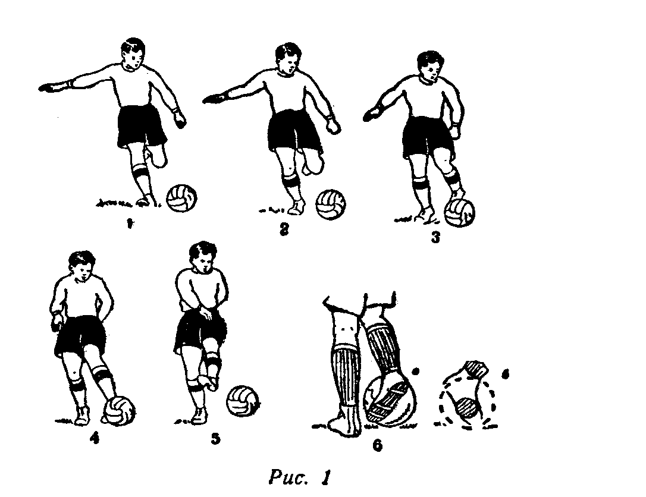

Удар внутренней частью подъема выполняется так же, только разбег к мячу делается сбоку от него, а удар осуществляется внутренней частью подъема. Удар внутренней стороной стопы применяется при передаче мяча на небольшое расстояние разбега к мячу левая (опорная) нога относится почти на одну линию с мячом слева, а правая ударная с отведенным вправо носком ноги делает удар по мячу в необходимом направлении (рис. 2).

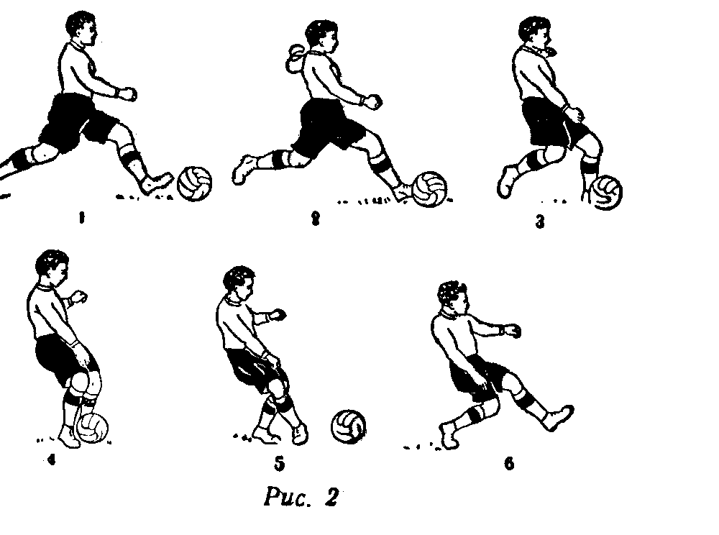

Ведение мяча
Ведение мяча ногами осуществляется слабыми, короткими ударами-толчками в нужном направлении. При ведении мяч следует отпускать не более как на один - два метра от себя, что дает возможность контролировать его, то есть в случае потребности обвести противника, передать мяч партнеру или сделать неожиданный удар по воротам.
Футболист может вести мяч разными способами: внешней и внутренней частью подъема, внутренней стороной стопы и подъемом (рис. 3).

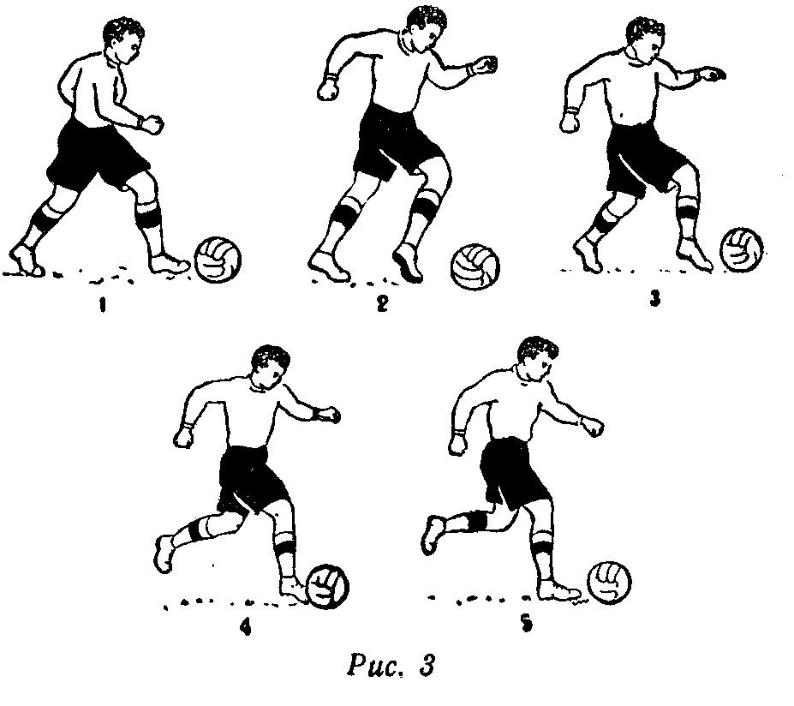

Остановка мяча
Остановка мяча ногами и грудью являются сложными техническими приёмами.
Остановка подошвой мяча, который катится (рис. 4). Мяч накрывается подошвой ноги. Игрок в зависимости от игровой ситуации может остановить мяч около ног или сделать остановку под «удар», что дает возможность ему после этого послать мяч в любом направлении.
Где рис. 4?
Остановка мяча, который падает сверху, внутренней стороной стопы (рис. 5), Проводится так: игрок, определив место приземления мяча, поднимает согнутую в колене правую ногу с отведенным внешне носком навстречу мячу с таким расчетом, чтобы в момент приземления мяча накрыть его ногой.
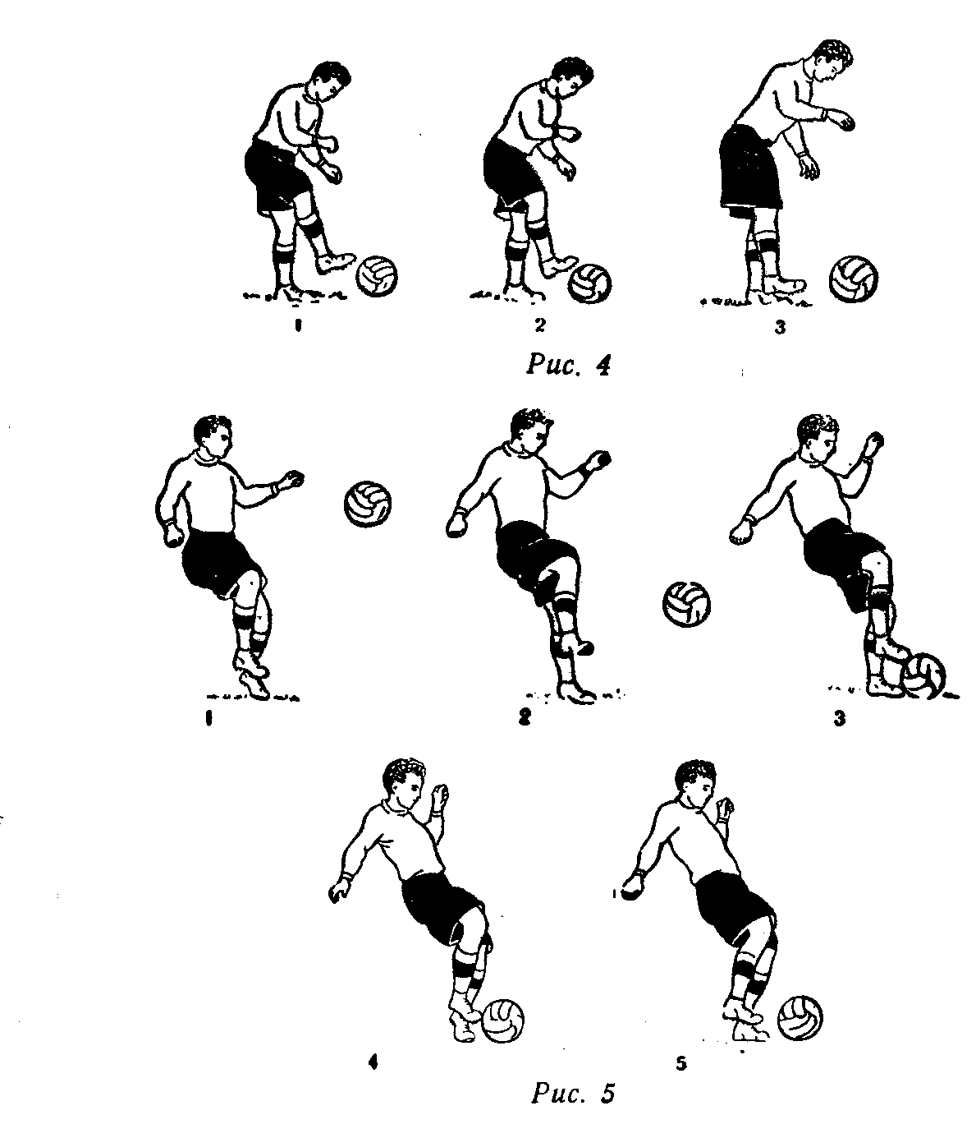

Остановка мяча туловищем (рис. 6). Игрок подставляет навстречу мячу грудь, руки разводит в стороны-вверх. В момент приема мяча на грудь футболист резко отклоняет туловище назад.

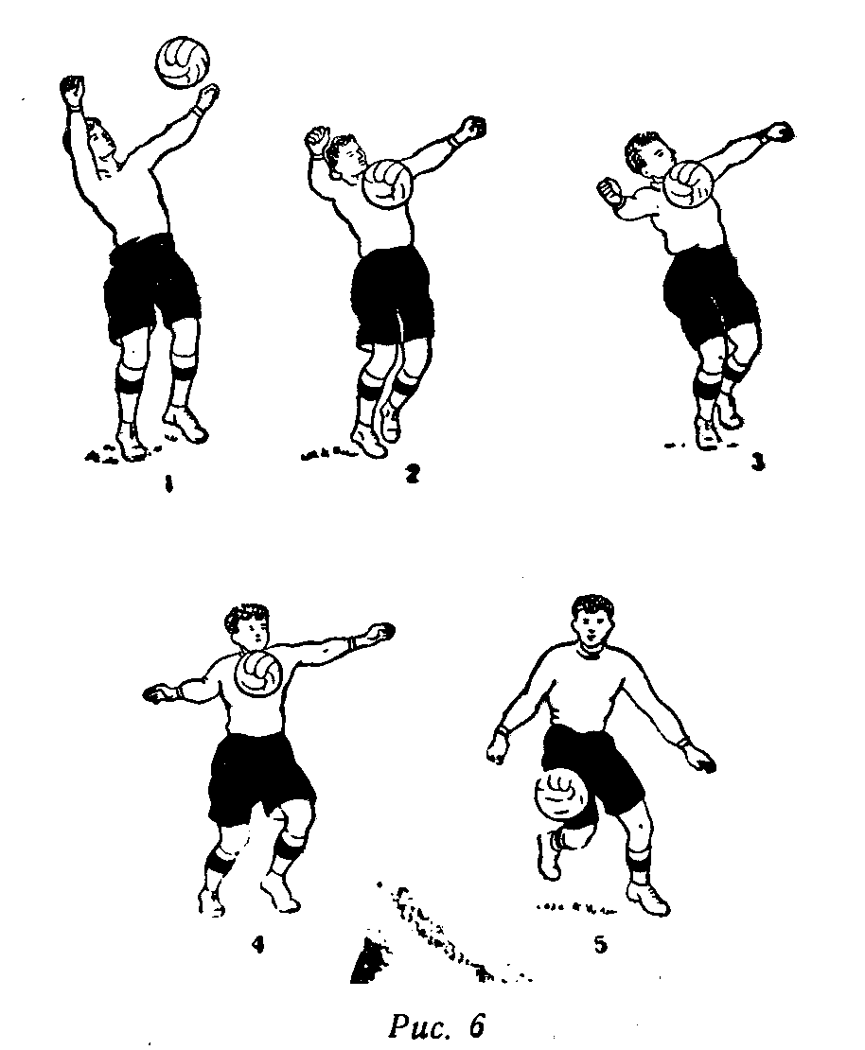

Техника игры вратаря
Техника вратаря состоит в основном из таких элементов: ловля мяча, отражение мяча руками и падение за мячом на землю.
Ловля мяча на груды (рис. 7). Вратарь выбегает навстречу мячу с вытянутыми вперед руками, возвращенными ладонями вверх. Как только мяч касается ладоней, его нужно подтянуть к животу.
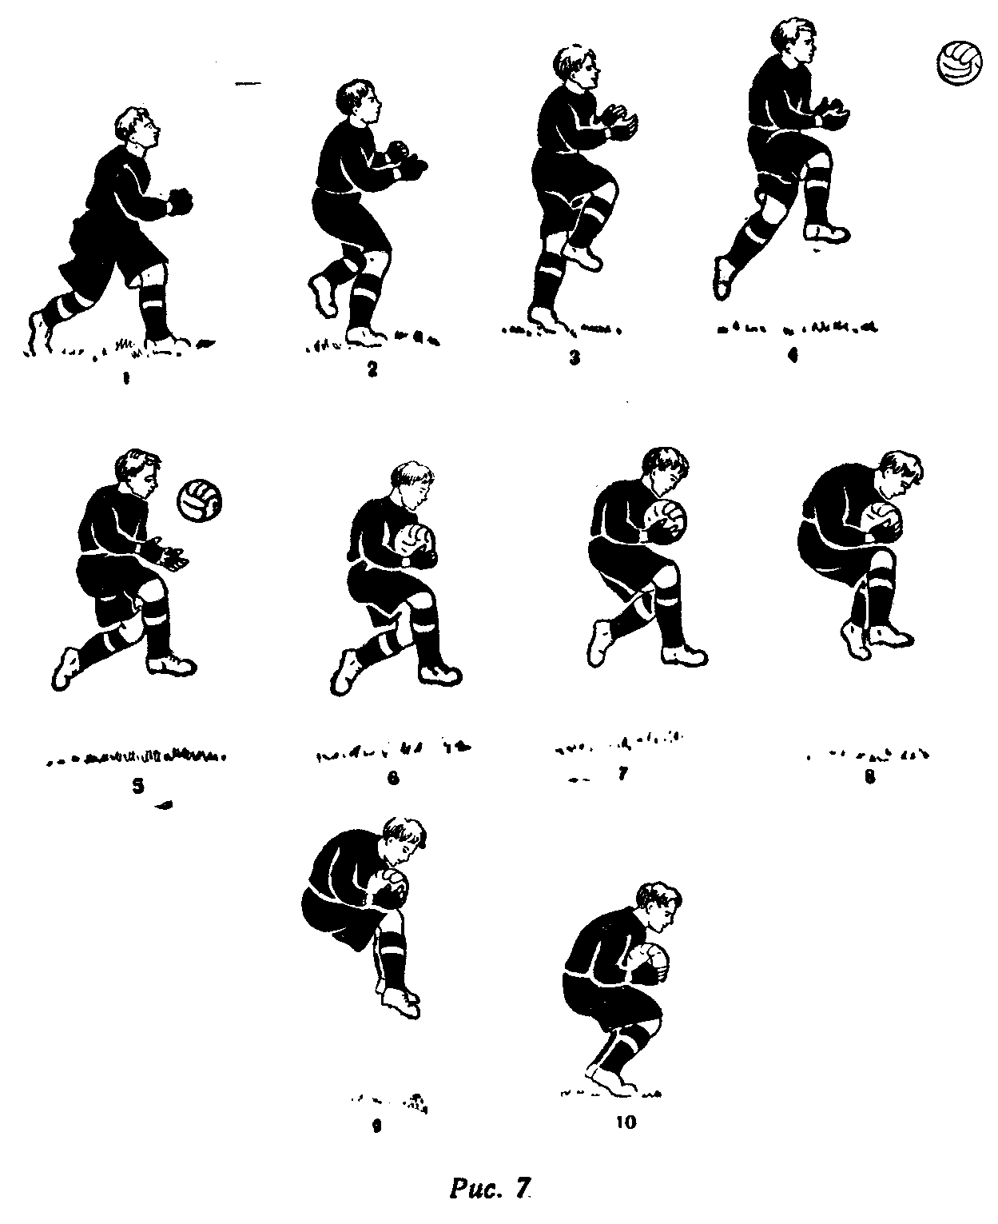
Ловля мяча от земли (рис. 8). Вратарь наклоняет туловище вперед, протягивает вперед руки, ладонями вверх навстречу мячу. Поймав мяч, вратарь подтягивает его обеими руками к животу.
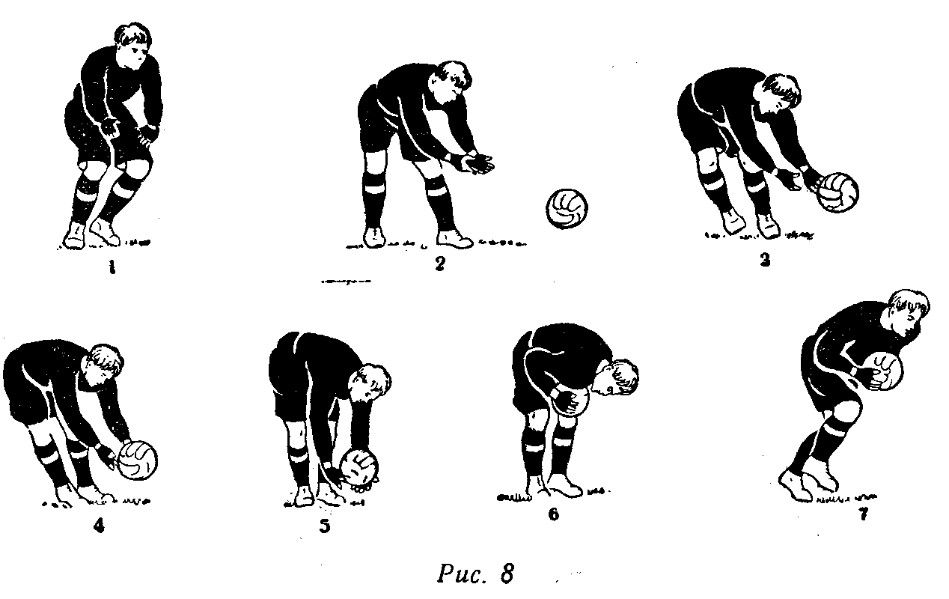
Ловля мяча в падении (рис. 9). Мячи, что летят вдалеке от вратаря и к которым нельзя добежать ловятся так: вратарь передвигается в нужном направлении приставным, перекрестным или обычным шагом, потом, оттолкнувшись, ловит над землей мяча. Уловив мяч, притягивает его к туловищу и приземляется на сторону.
Падение за мячом в ноги противника. Выбрав удобный момент, вратарь выбегает на встречу противнику, который прорвался к воротам, и прыгает ему в ноги. При этом нужно пытаться, чтобы руки первыми притронулись к мячу. Поймав или отбив мяч, вратарь приземляется способом «перекат» через предплечье, туловище, ноги.
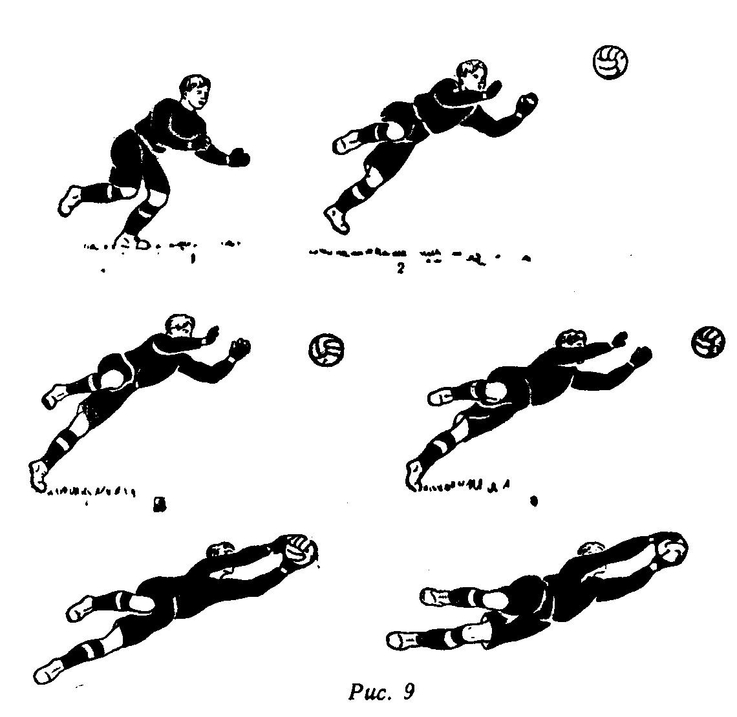
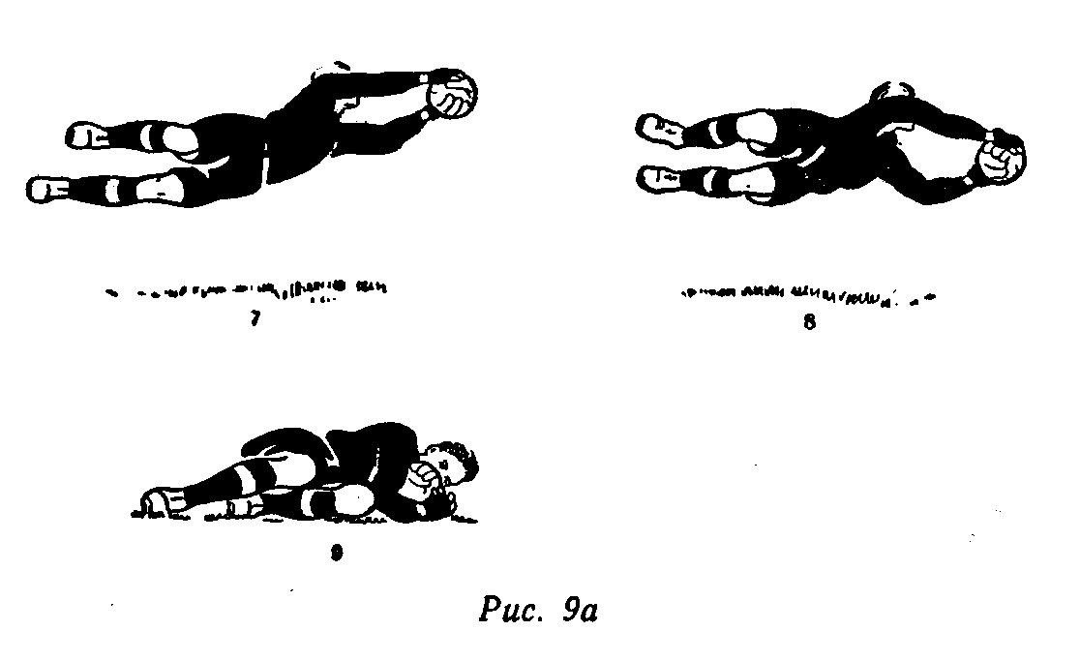
Отражение мяча кулаками (рис. 10).Если нет возможности поймать мяч, вратарь должен отбить его. Для этого он, отталкиваясь одной ногой, и прыгает вверх, сгибая руки в локтях, а затем делает сильный удар по мячу кулаками. Лучше отбить мяч в сторону от ворот, в направлении боковой линии футбольного поля.

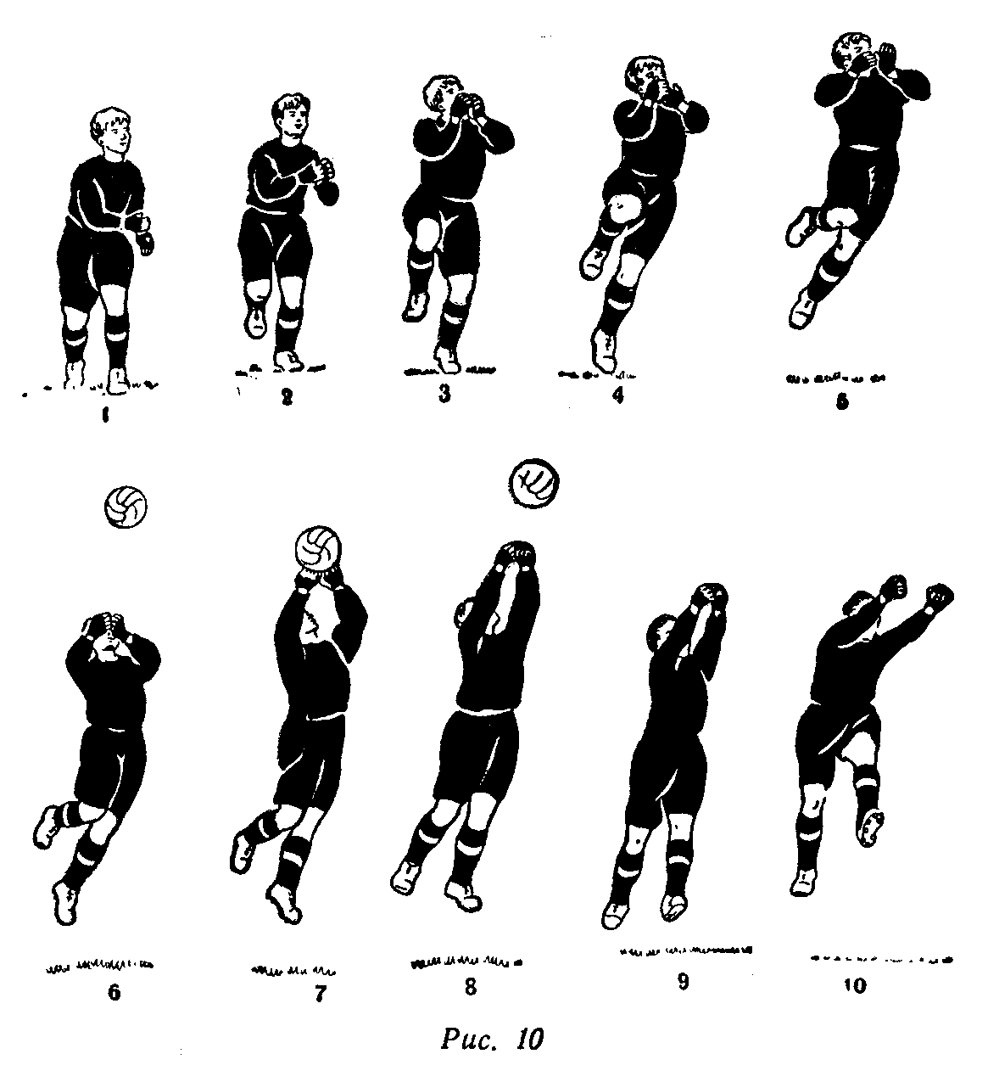
Обманные движения
Этот приём широко применяется игроками для того, чтобы обвести противника, а это дает возможность эффективно вести наступление.
Обманное движение ногами (рис. 11). Игрок, который ведет мяч, сближается с противником. Делая вид, что намеревается правой ногой повести мяч влево, вместо этого неожиданно переступает через мяч, после чего продолжает свое движение вперед.
Обманное движение туловищем. Противник атакует игрока с мячом. Тот делает движение, будто хочет рвануться влево. Противник тоже делает рывок в ту сторону. Игрок с мячом в это время проходит с другой стороны.
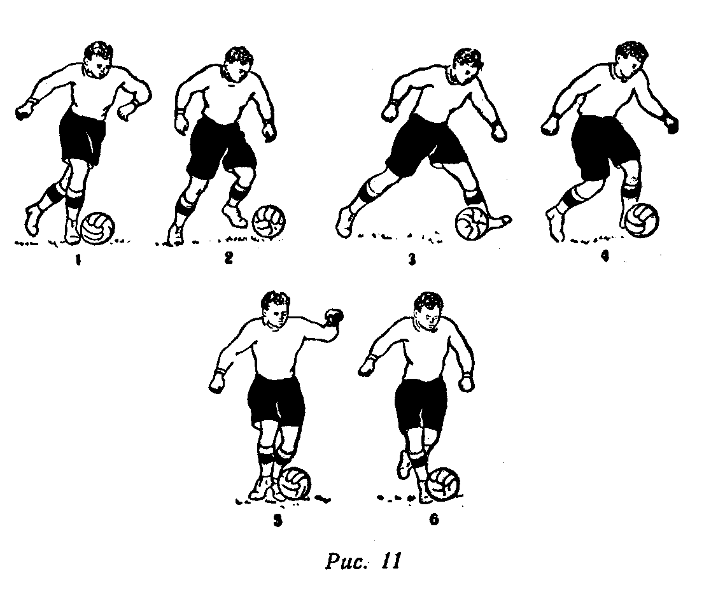

ОСНОВЫ ТАКТИКИ ФУТБОЛА
Основное задание тактики игры в футбол - это целенаправленные действия игроков для достижения победы.
Самый важный момент тактики - коллективные действия всех футболистов. Индивидуальные усилия отдельных игроков должны быть подчинены в первую очередь интересам коллектива.
Одной из основ футбольной тактики является точная передача мяча. Правильной будет только та передача, после которой мяч попадает точно к партнеру. Игрок, который получил мяч, сразу же должен решить, как ему действовать.
Здесь может быть два варианта: если партнер находится в выгодной позиции, мяч нужно немедленно передавать ему. Или если же все партнеры по команде, прикрыты игроками противника, игрок, который владеет мячом, должен брать игру на себя, то есть вступать в борьбу с противником сам, пока не «откроется» кто-то из его товарищей по команде.
Каждый футболист должен владеть основными тактическими навыками. Для игроков нападения - это умение оторваться от противника. Для защитников, напротив, необходим твердый навык «прикрывать» своих подопечных, например, правый защитник должен пристально следить за своим подопечным левым крайним нападением, левый полузащитник - за правым полузащитником противника и тому подобное.
Правильная тактика - это также умение вести игру наиболее разнообразными способами. Особенно значительную роль играют, как мы уже вспоминали, своевременные и точные передачи по земле и воздуху, передачи на короткую, среднюю и длинную дистанции. Продольные передачи позволяют быстро посылать мяч к воротам противника, средние передачи используются преимущественно в центре поля для подготовки неожидаемой атаки, а короткие - по большей части осуществляются у ворот противника.
Каждый игрок команды имеет свои основные тактические обязанности.
Вратарь - это игрок, от мастерства которого зависит не только успешная оборона, но и атакующие действия команды.
Он всегда должен быть бдительным и внимательно следить за всем, что происходит на поле. Вратарь должен не только защищать ворота от ударов противника, но и смело, рассчитывая свои действия, вмешиваться в игру; быстро выходить из ворот на штрафную площадку, перехватывать и отбивать мячи. Вратарь подсказывает также игрокам защиты, как действовать в те или другие моменты. Он руководит «стенкой» во время штрафных и свободных ударов и действиями защитников при угловых подачах. Выбивая мяч ногой или, выбрасывая его рукой, вратарь пытается делать это так, чтобы с его передач начинались атаки своей команды. Все действия вратаря должны быть согласованы с игроками защиты.
Защитники должны крепко держать своих нападающих (крайние защитники, как правило, «опекают» крайние нападений, а центральный защитник - центральные нападения). Игроки в защите должны хорошо владеть ударами по мячу с любых положений обоими ногами и головой. Основное задание защитников заключается в том, чтобы не давать игрокам противника продвигаться к воротам и делать меткие удары. Если один защитник атакует игрока противника, другой защитник должен быть наготове, чтобы перехватить передачу или прийти на помощь товарищу.
Если нападению удалось пройти к воротам, защитникам не следует приходить в упадок духом. Нужно преследовать противника, наседать на него, пробовать отнять у него мяч, препятствовать бить по воротам.
Всегда нужно стремится оттеснить нападения к боковой линии. Отняв мяч, защитник не должен захватываться обводкою, а быстро и точно передавать мяч своим нападающим.
Если вратарь выбегает на мяч, защитнику нужно непременно занять его место в воротах.
Сейчас в футболе применяются две системы защиты: зонная, когда защитник действует против любого игрока противника, что находится в его зоне, и персональная, когда он держит только «своего» игрока. Чаще всего эти системы соединяются. Это нужно делать умело, своевременно переходя от одной системы защиты ко второй.
Тактические действия полузащитников заключаются в том, чтобы прикрывать полусредние нападений противника, поддерживать связь со своим нападением и в удобные моменты принимать участие в атаках на ворота противника.
Как видим, диапазон действий полузащитников очень широкий. Им приходится защищать свои ворота и помогать нападающим атаковать ворота противника, а иногда и самим забивать голы. Поэтому игрок, что выполняет функции полузащитника, должен иметь всестороннюю техническую, физическую и тактическую подготовку. От выносливости, скорости и тактического творчества полузащитников в значительной мере зависит результат соревнование.
От дружной согласованной игры нападающих зависит успех всей команды в борьбе за победу. Главное задание нападающих - атаковать противника, пробиться к чужим воротам и забить гол. Однако в затруднительные моменты они должны помогать защитникам. Нападения продвигаются вперед, все время передавая друг другу мяч.
Действия нападения будут успешными только в том случае, когда наступление на ворота противника ведется широким фронтом. Нападения должны все время маневрировать, меняться местами, а самое главное использовать каждый удобный момент для удара по воротам противника.
На место крайних нападений подбираются игроки, что умеют быстро бегать и владеют сильными ударами по мячу. Полусредние нападения должны быть универсальными игроками. Диапазон их действия очень большой, ибо им приходиться играть и в нападении, и в защите. Руководит атакой центральное нападение, ему чаще всего передают мяч, и он должен умело разыгрывать его.
Для роли центрального нападения наиболее подходит игрок сильный физически, смелый, высокорослый, хороший тактик. Он должен точно и быстро бить по воротам с обеих ног и головой.

УСЛОВНЫЕ ОБОЗНАЧЕНИЯ
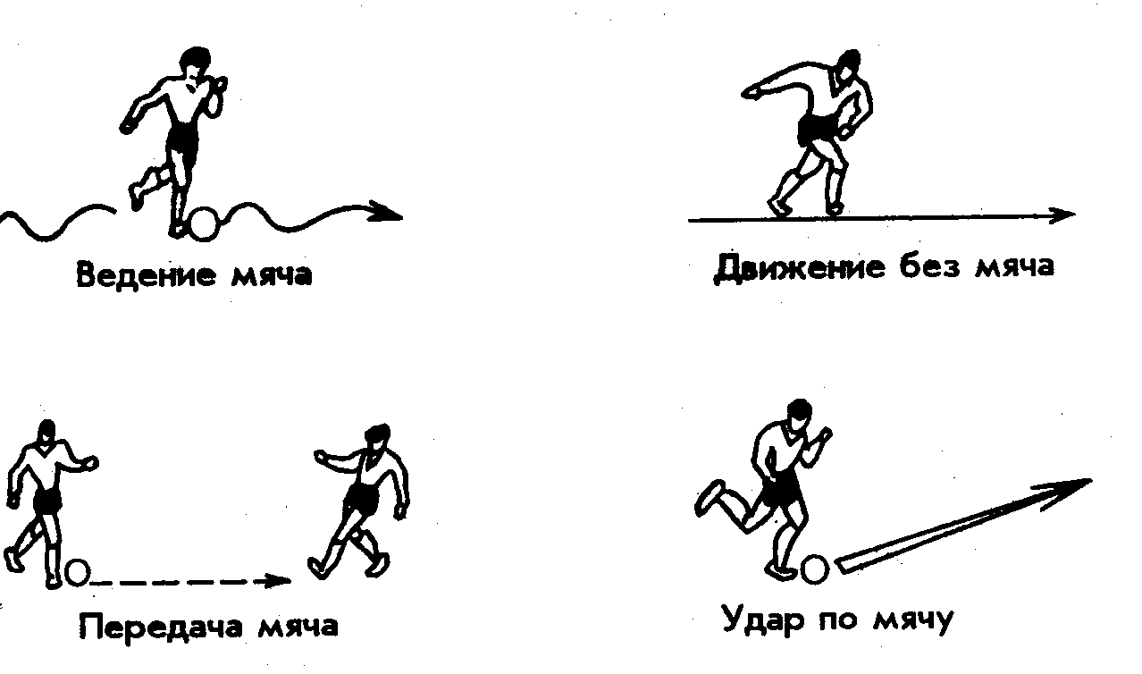

Ведение мяча
При ведении мяча необходимо использовать периферическое зрение, так как нужно видеть поле.
Упражнение 1:
Ведение мяча с поочередным касанием, то внутренним, то внешним подъёмом.
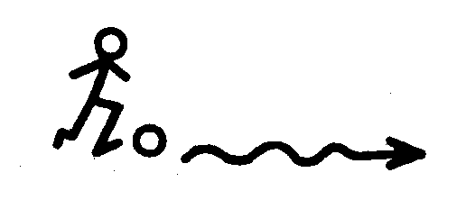
Упражнение 2:
Ведение мяча с захватом под себя правой ногой в левую сторону, а левой – в правую.
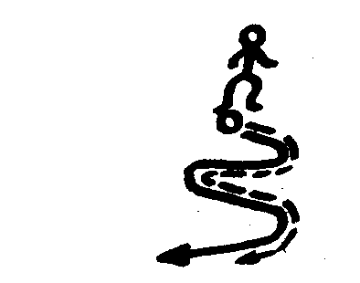
Упражнение 3:
Ведение мяча, перебрасывая внутренней стопой с ноги на ногу.
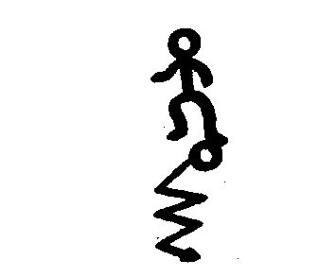
Упражнение 4:
Игра в салки. Не теряя мяч из-под контроля, усалить рукой убегающего игрока.
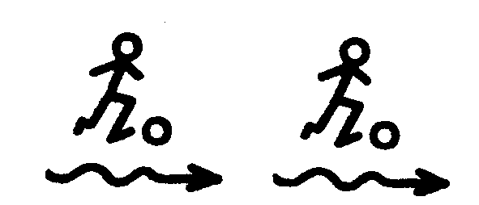

Упражнение 5:
Ведение мяча дальней ногой от соперника с толчками корпуса.
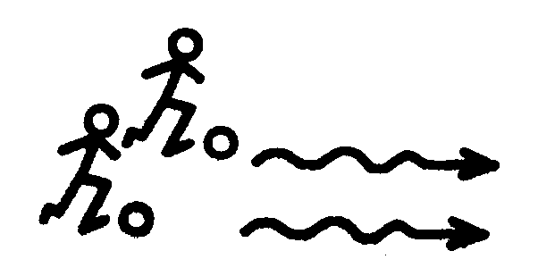

Упражнение 6:
Непрерывное ведение мяча по кругу 1/2 футбольного поля с обводкой стоек и ударом по воротам.
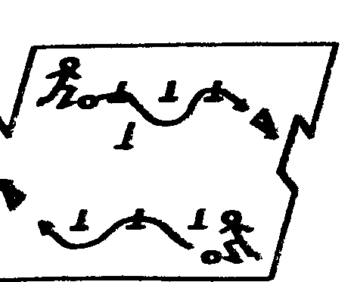

УПРАЖНЕНИЯ С МЯЧОМ ДЛЯ РАЗВИТИЯ ОБЩИХ И СПЕЦИАЛЬНЫХ ДВИГАТЕЛЬНЫХ НАВЫКОВ В УСЛОВИЯХ МАКСИМАЛЬНОЙ ПЛОТНОСТИ ПОВТОРЕНИЯ.

Группа разбивается на пары. На каждую пару один мяч. Игроки каждой пары располагаются друг против друга на расстоянии 5-6 м. Передавая в одно касание между собой мяч, игрок, свободный от мяча, выполняет легкоатлетические, акробатические или имитационные упражнения.
Нагрузка регулируется: количеством повторений, расстоянием и скоростью передачи. Пауза – произвольная передача.
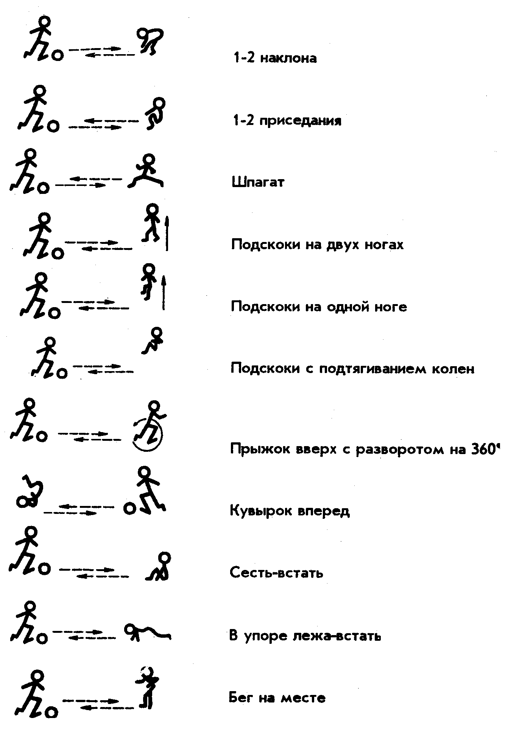

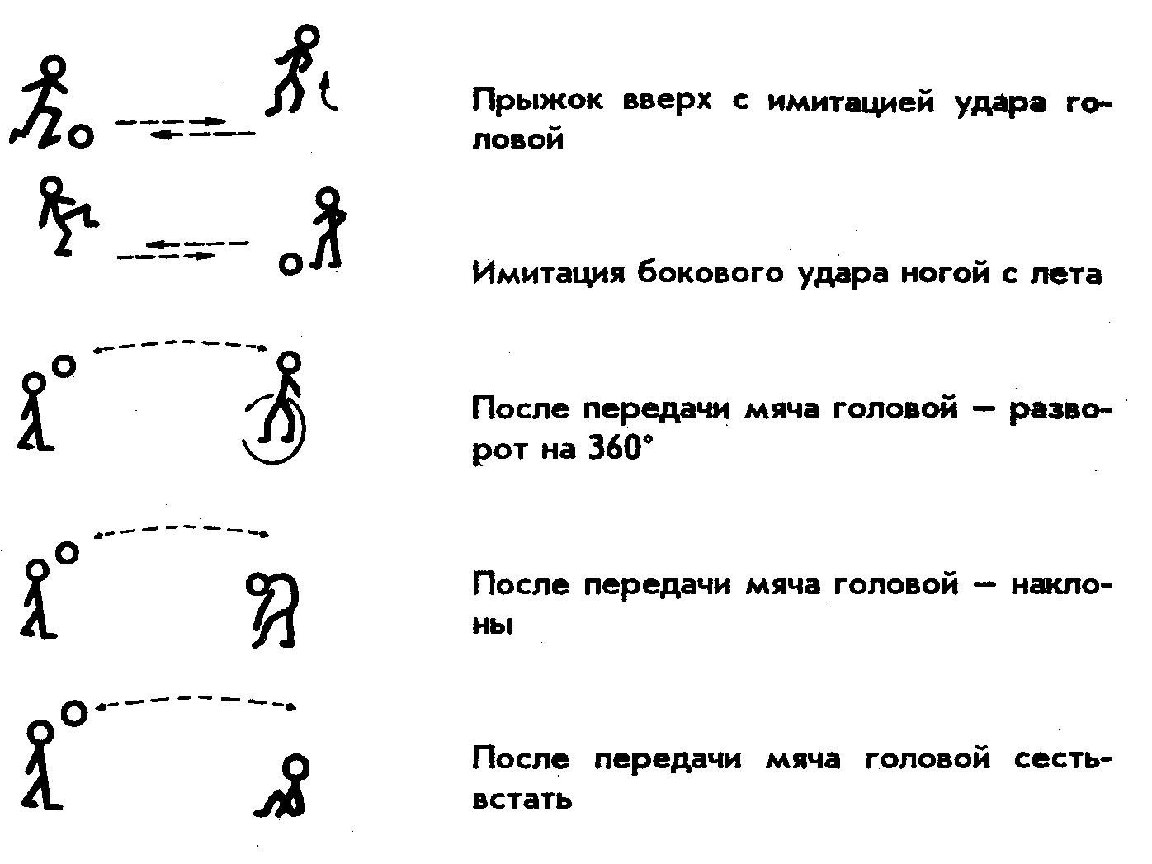

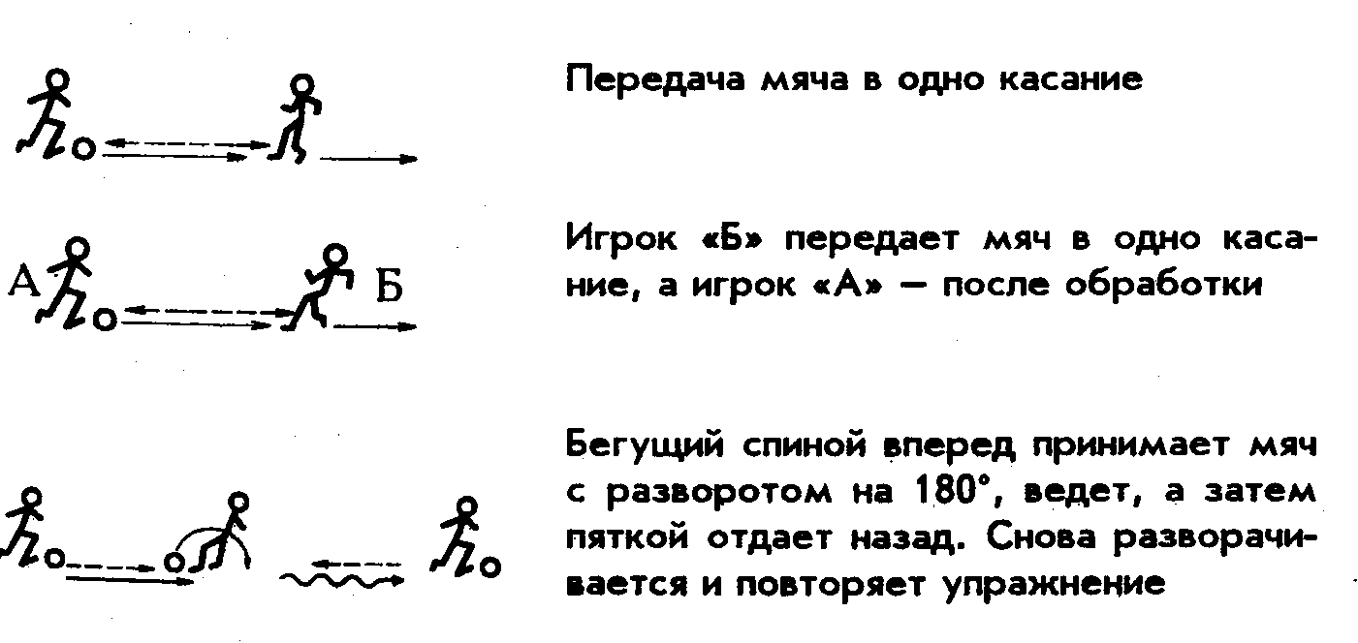

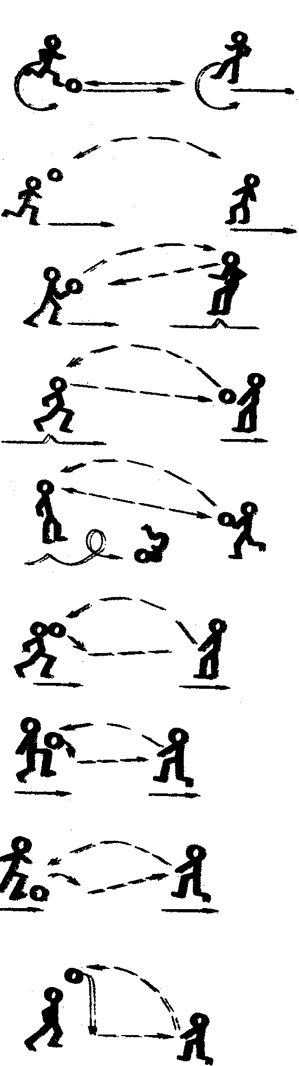

После передачи мяча –
разворот на 360º.

Передача мяча головой.

Бьёт мяч головой в прыжке спиной вперёд бегущий.

Бьёт мяч головой в прыжке лицом вперёд бегущий.

После удара головой – кувырок вперёд.

Обработка мяча грудью с последующей передачей с лёта внутренней стопой или подъёмом.

Обработка мяча бедром – передача с лёта.

Обработка мяча на подъём – передача с лёта.

Обработка мяча головой – передача ногой.

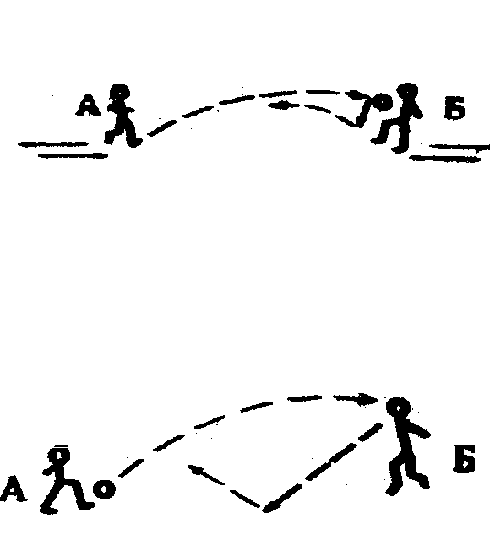

Передача мяча по воздуху. После передачи игрок «А» пятится назад 2 м,
а игрок «Б» делает движение навстречу летящему мячу, обрабатывает и передаёт навстречу бегущему игроку «А» и т.д.

Игрок «А» подбивает мяч ногой вверх на удар головой игроку «Б», а игрок «Б» в высоком прыжке бьёт так, чтобы мяч ударился об землю перед игроком «А». Упражнение выполняется в темпе.

УПРАЖНЕНИЯ ДЛЯ ОБРАБОТКИ НАВСТРЕЧУ ЛЕТЯЩЕГО МЯЧА

Каждому игроку по одному мячу. Игроки распределяются вдоль футбольного щита на оптимальном расстоянии. Бросают аут с таким расчётом, чтобы отскочивший мяч от щита обработать заданным приёмом.

Упражнение выполняется в темпе, поочерёдно двумя ногами.

Диаграмма последовательных действий комплексных упражнений
.
1 2 3
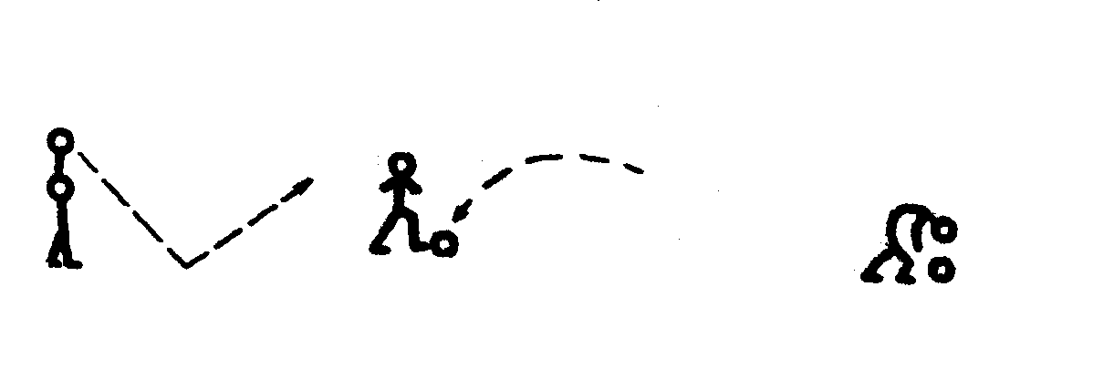

Вбрасывание аута. Обработка под подошву. Наклон за мячом.
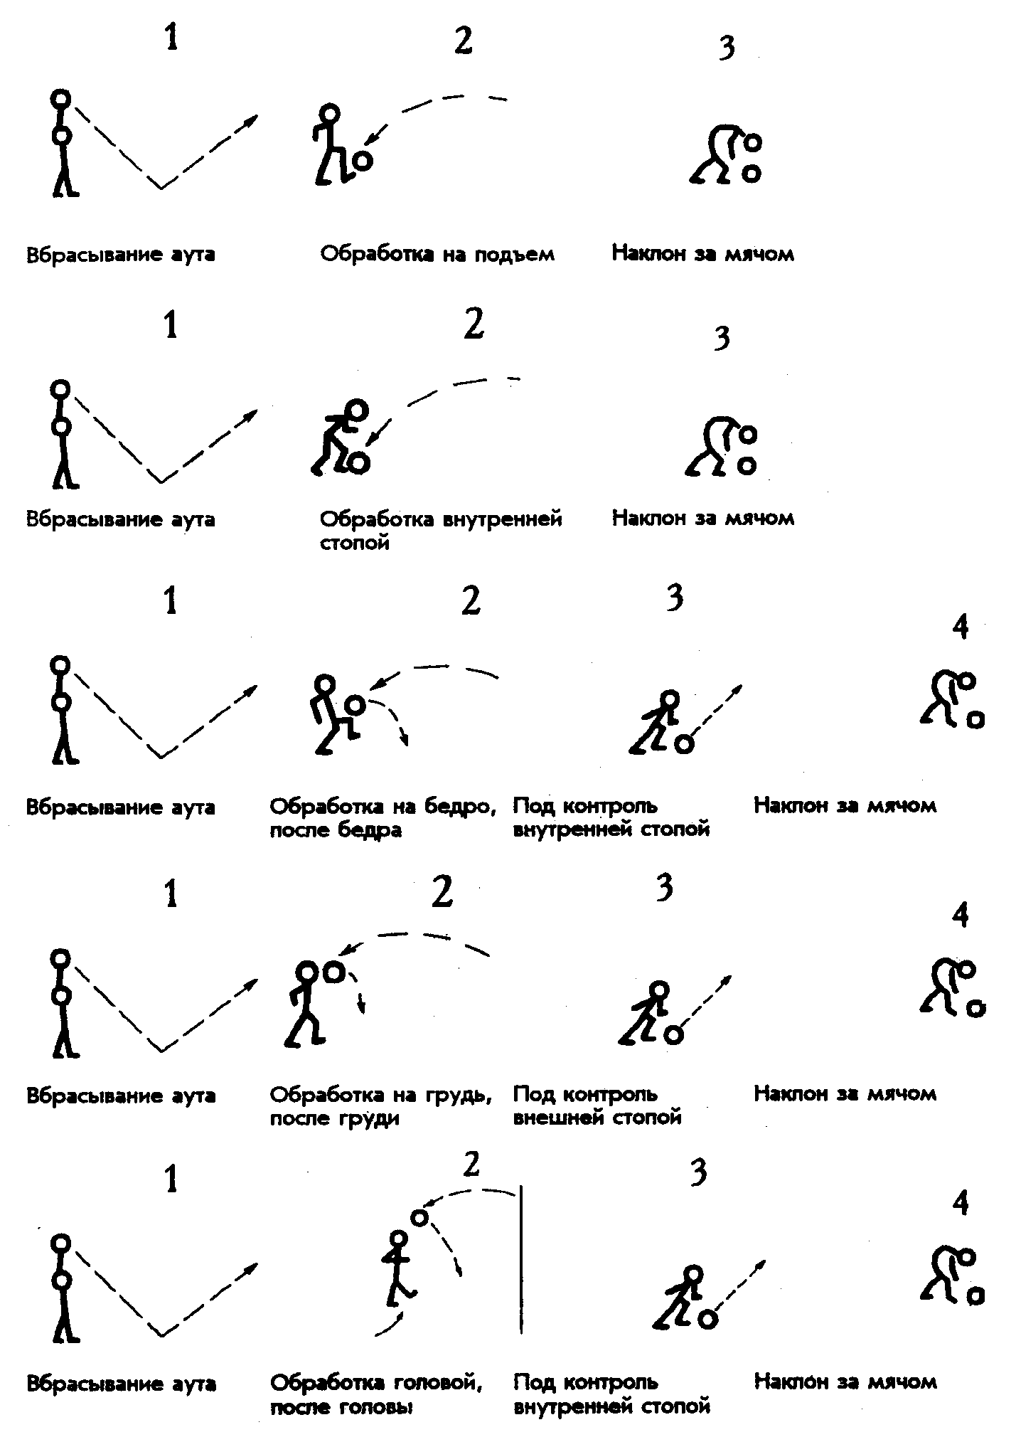

Обработка любым способом.
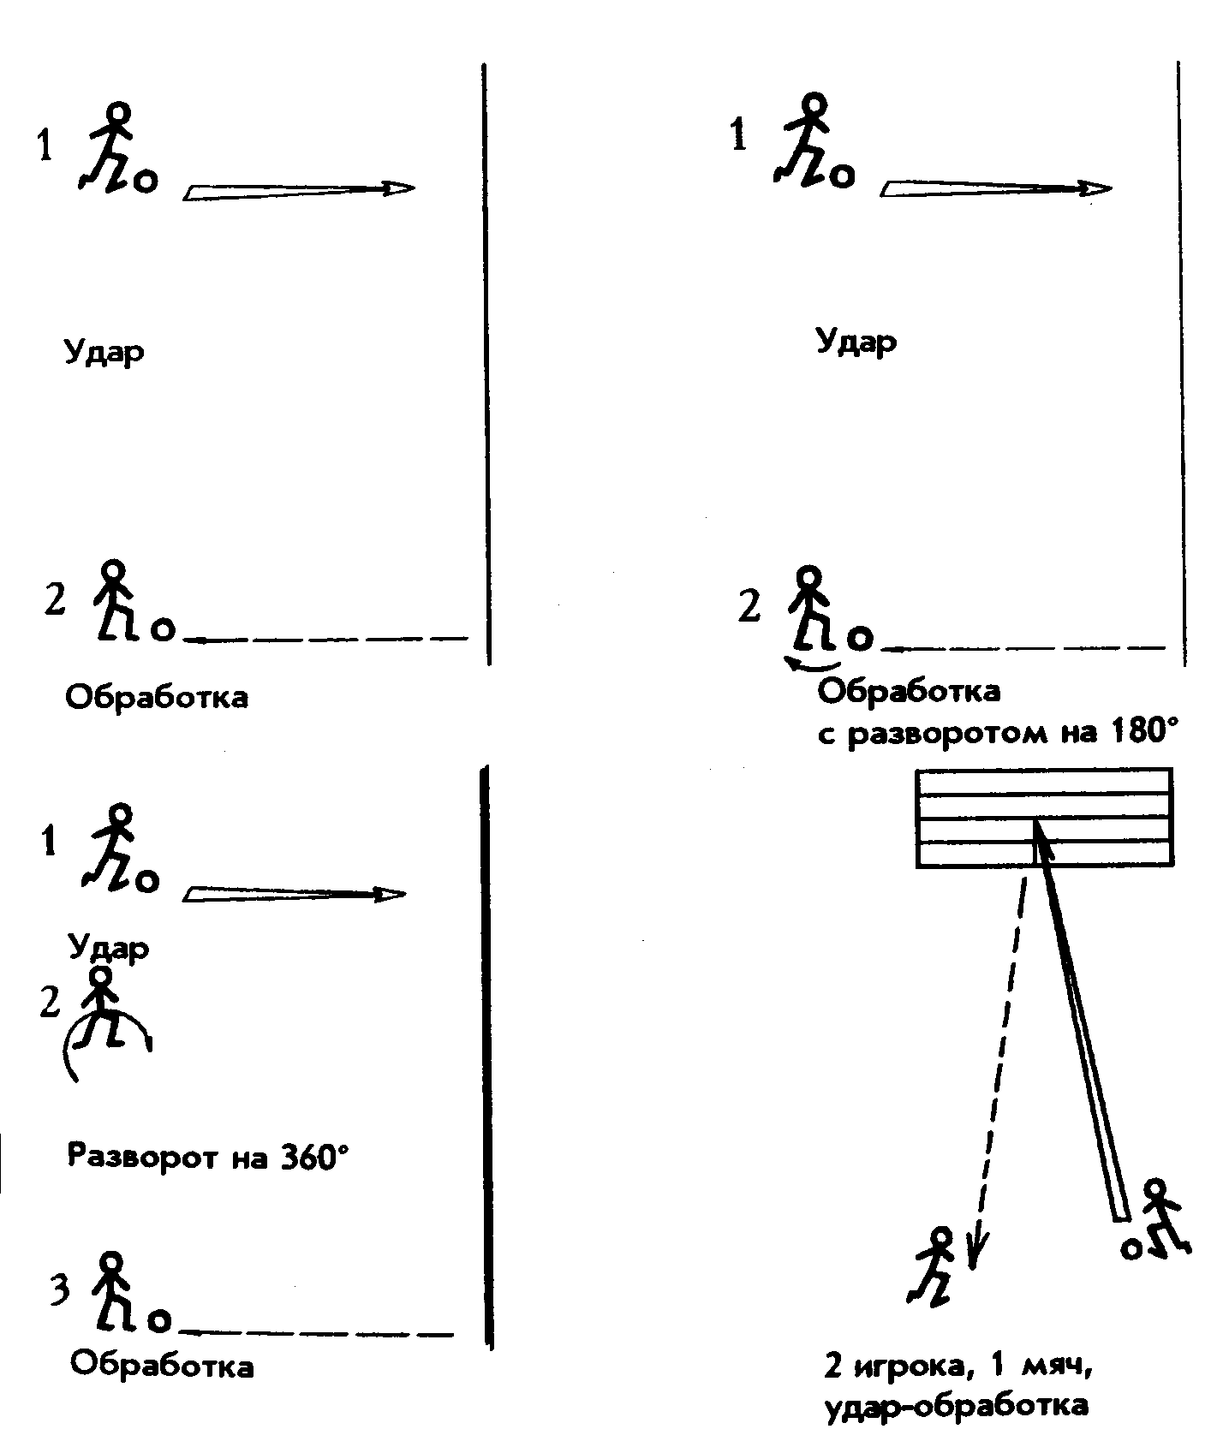

СПИСОК РЕКОМЕНДУЕМОЙ ЛИТЕРАТУРЫ:
- Пономаренко Петр. Учись видеть поле……..
- «Футбол» Даковский Антон Леонардович
- Добавить еще
Примерно как перечислить литературу правильно:
- Серопегин И.М., Волков В.М., Синайский М.М. Физиология человека: Учебник для техн. – М.: Физ. культ. Физкультура и спорт, 1979, - 287 с., ил.
- Шабатура Н.Н., Матяж Н.Ю., Мотузный В.А. Биология человека: – К.: Генеза, 1998. – 432с.
- Сергеев Б. Занимательная физиология. – М.: Молодая гвардия, 1969, - 335с.
- Эдвард Т. Хоули, Б. Дон френкс. Оздоровительный фитнесс. – К.: Олімпійська література, 2000, - 367с.
- Солодков А.С., Сологуб Е.Б. Физиология человека: Учебник для Вузов физической культуры. – М.: Терра-Спорт, Олимпия Пресс, 2001, - 580с.,ил.
- Смирнов В.М., Дубовицкий В.И. Физиология физического воспитания и спорта: Учебник для студ. средн. и высших уч. Заведений. – М.: ВЛАДОС – ПРЕСС, 2002 – 608с., ил.
- Сергеев Б. Ф. Занимательная физиология. - М.: Молодая гвардия, 1969, 336 с., ил.

МЕТОДИЧЕСКИЕ УКАЗАНИЯ
к занятиям по футболу
(для студентов всех специальностей)

Составитель Виктор Иванович Московой

